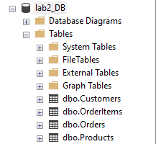
Рис.1 — Структура базы данных с созданными таблицами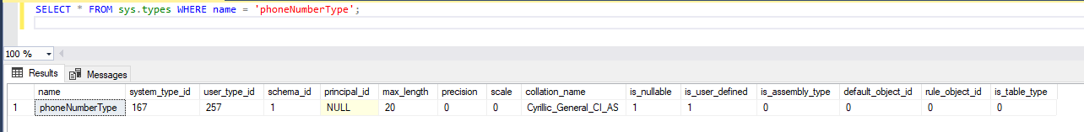Рис.2 — Проверка наличия пользовательского типа данных phoneNumberType
Код создания таблиц:
CREATE TABLE dbo.Customers (
CustomerID INT IDENTITY(1,1) PRIMARY KEY,
FirstName NVARCHAR(50) NOT NULL,
LastName NVARCHAR(50) NOT NULL,
Phone dbo.phoneNumberType NULL,
Email NVARCHAR(100) NULL,
CreatedAt DATETIME2 NOT NULL DEFAULT SYSUTCDATETIME()
);
GO

IF OBJECT_ID('dbo.Products','U') IS NULL
CREATE TABLE dbo.Products (
ProductID INT IDENTITY(1,1) PRIMARY KEY,
ProductName NVARCHAR(100) NOT NULL,
Category NVARCHAR(50) NULL,
UnitPrice DECIMAL(10,2) NOT NULL CHECK (UnitPrice >= 0),
InStockQty INT NOT NULL DEFAULT 0
);
GO

IF OBJECT_ID('dbo.Orders','U') IS NULL
CREATE TABLE dbo.Orders (
OrderID INT IDENTITY(1,1) PRIMARY KEY,
CustomerID INT NOT NULL,
OrderDate DATETIME2 NOT NULL DEFAULT SYSUTCDATETIME(),
TotalAmount DECIMAL(12,2) NOT NULL DEFAULT 0,
CONSTRAINT FK_Orders_Customers FOREIGN KEY (CustomerID) REFERENCES dbo.Customers(CustomerID)
);
GO

IF OBJECT_ID('dbo.OrderItems','U') IS NULL
CREATE TABLE dbo.OrderItems (
OrderItemID INT IDENTITY(1,1) PRIMARY KEY,
OrderID INT NOT NULL,
ProductID INT NOT NULL,
Quantity INT NOT NULL CHECK (Quantity > 0),
UnitPrice DECIMAL(10,2) NOT NULL CHECK (UnitPrice >= 0),
LineTotal AS (Quantity * UnitPrice) PERSISTED,
CONSTRAINT FK_OrderItems_Orders FOREIGN KEY (OrderID) REFERENCES dbo.Orders(OrderID) ON DELETE CASCADE,
CONSTRAINT FK_OrderItems_Products FOREIGN KEY (ProductID) REFERENCES dbo.Products(ProductID)
);
GO

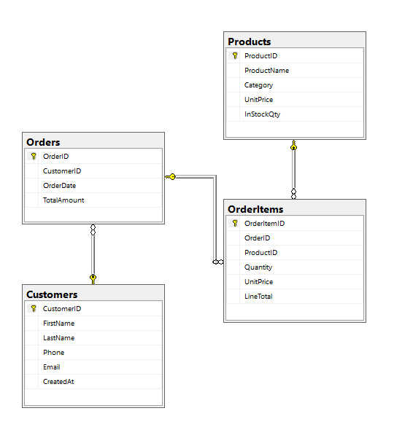
Рис.4 — Диаграмма БД с отображением связей FK
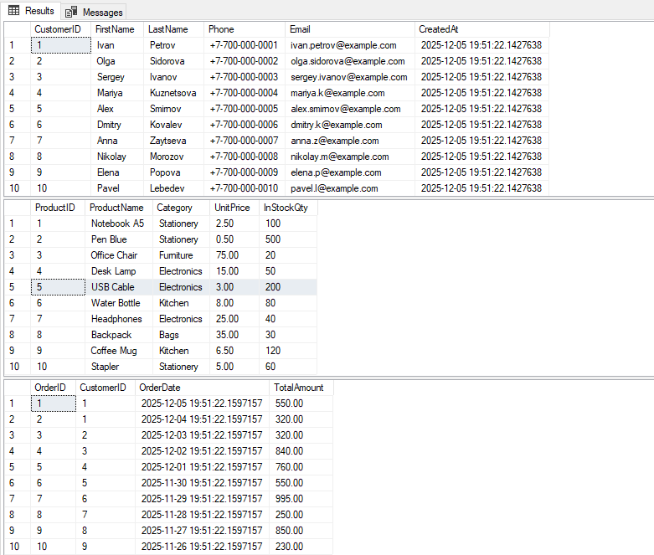
Рис.5 — Содержимое таблицы Customers, Products, Orders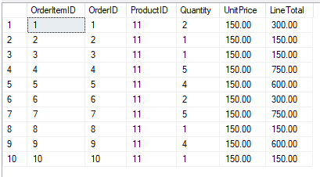
Рис.6 — Содержимое таблицы OrderItems

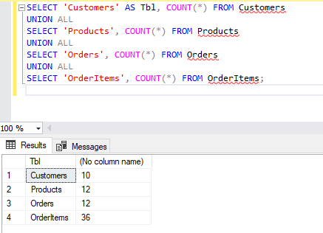
Рис.7 — Количество записей в таблицах базы Homework_DB_safe
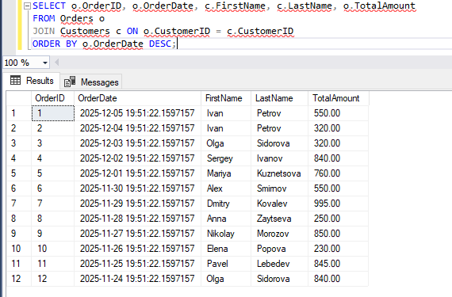
Рис.8 — Пример итогового запроса с объединением таблиц

Контрольные вопросы
1. Перечень поддерживаемых типов данных
Числовые: INT, SMALLINT, BIGINT, DECIMAL, NUMERIC, FLOAT, REAL
Строковые: CHAR, VARCHAR, TEXT, NCHAR, NVARCHAR, NTEXT
Дата/время: DATE, TIME, DATETIME, SMALLDATETIME, DATETIME2
Логический: BIT
Двоичные: BINARY, VARBINARY, IMAGE
Прочие: UNIQUEIDENTIFIER, XML, JSON

2. Пользовательский тип данных
Назначение: стандартизация формата хранения и упрощение администрирования.
Создание: CREATE TYPE

3. Способы определения таблиц
Через CREATE TABLE (DDL).
Через конструктор в графических интерфейсах
На основе результата запроса: SELECT ... INTO new_table

4. Назначение умолчаний, правил и ограничений
Умолчания-задают значение по умолчанию.
Правила-определяют допустимые значения.
Ограничения-обеспечивают целостность данных

5. Перечень поддерживаемых умолчаний, ограничений, правил
Умолчания: DEFAULT.
Ограничения:
PRIMARY KEY
FOREIGN KEY
UNIQUE
CHECK
NOT NULL
Правила: CHECK

6. Способы назначения умолчаний, ограничений, правил
CREATE TABLE t (
id INT PRIMARY KEY,
name VARCHAR(50) NOT NULL DEFAULT 'неизвестно',
age INT CHECK (age >= 0)
);
Через ALTER TABLE

7. Что представляют собой Null-значение?
Это отсутствие данных, «неизвестное значение». Не равно ни нулю, ни пустой строке

8. Свойство колонки IDENTITY
Автоматическая генерация последовательных числовых значений

9. Назначение механизма отношений. Виды отношений
Для логической связи данных между таблицами.
Виды:
«Один к одному»
«Один ко многим»
«Многие ко многим»

10. Способы создания отношений
Через FOREIGN KEY
В графическом интерфейсе

11. Ссылочная целостность данных. Способы ее поддержания
Обеспечивается FOREIGN KEY
Поддержка через действия при удалении или обновлении

12. Способы отображения зависимостей между таблицами БД
ER-диаграммы.
Системные представления
Графические утилиты

13. Способы построения и изменения схемы БД
CREATE SCHEMA, ALTER SCHEMA.
Изменение через CREATE/ALTER/DROP TABLE, ALTER COLUMN

14. Назначение и классификация индексов
Назначение: ускорение выборки, обеспечение уникальности.
Классификация:
Кластерные
Некластерные
Уникальные
Полнотекстовые
Фильтрованные

15. Способы создания индексов
CREATE INDEX idx_name ON table
CREATE UNIQUE INDEX idx_unique ON table
или через PRIMARY KEY / UNIQUE

16. Способы ввода данных в таблицы. Ограничения целостности при вводе данных
INSERT INTO ... VALUES
INSERT INTO ... SELECT
BULK INSERT, импорт CSV/Excel
Ограничения: проверка NOT NULL, CHECK, FOREIGN KEY, UNIQUE.

17. Понятие транзакции. Свойства транзакций
Транзакция -это группа операций, выполняющихся как единое целое.
Свойства:
Атомарность
Согласованность
Изолированность
Надёжность

18. Удаление данных, усечение таблиц, удаление таблиц
DELETE-удаление строк с возможностью фильтрации, с журналированием.
TRUNCATE-быстрое удаление всех строк, без условий.
DROP TABLE-полное удаление таблицы с её структурой.

